 | НАЦИД  НАЦИОНАЛЕН ЦЕНТЪР ЗА ИНФОРМАЦИЯ И ДОКУМЕНТАЦИЯ
1125 София, бул. „Д-р Г.М.Димитров” 52А, Тел: (02) 817 38 24; E-mail: nacid@nacid.bg; http://www.nacid.bg

ИНФОРМАЦИОННА КАРТА

ЗА ЗАЩИТЕН ДИСЕРТАЦИОНЕН ТРУД
ЛИЧНИ ДАННИ ЗА АВТОРА
Име, презиме, фамилия | (без съкращения и титли)
Дата на раждане | (дд.мм.гггг)
ЕГН / ЛНЧ или документ за самоличност (за чужди граждани)
ПРИДОБИТА СТЕПЕН И ДАННИ ЗА ДИПЛОМАТА
(маркирайте вярното с Х)
 Образователна и научна степен “Доктор”
 Доктор на науките
(моля, уточнете)
Номер и дата на дипломата: N …………………… / …………………… (дд.мм.гггг )

Шифър на професионално направление
НАИМЕНОВАНИЕ (ТЕМА) НА ДИСЕРТАЦИОННИЯ ТРУД

Дата на защита | Език на  основния текст | Библиография | Общ обем на дисертационния труд
(дд.мм.гггг) |  | (бр. заглавия) | (бр. страници)
АНОТАЦИЯ
(не повече от 1500 символа (забележка: за правилно попълване, вижте на последната страница))

ОРГАНИЗАЦИЯ, В КОЯТО Е ЗАЩИТЕН ДИСЕРТАЦИОННИЯТ ТРУД
Висше училище
– факултет
– първично звено
Научна организация
– научен институт
– друга структура
За защитилите в чужбина:
Държава Град
БЪЛГАРСКО ВИСШЕ УЧИЛИЩЕ, В КОЕТО Е ПРИЗНАТ ДИСЕРТАЦИОННИЯТ ТРУД
(при защита в чужбина)
Висше училище
– факултет
– първично звено
НАУЧЕН РЪКОВОДИТЕЛ, РЕЦЕНЗЕНТИ, ЖУРИ
(академична длъжност, научна степен; име, презиме и фамилия, без съкращения)
Научен ръководител:

Рецензенти:

Жури
Председател:
Членове:

ПРАВО НА ДОСТЪП ДО ДИСЕРТАЦИОННИЯ ТРУД
(маркирайте желаното с Х)
 съгласен съм
 не съм съгласен
дисертационният труд да се предоставя за ползване в НАЦИД, при съблюдаване разпоредбите на ЗАПСП (Обн. ДВ. бр.56 от 29 Юни 1993г.)
Подпис на автора:
ДАТА НА ПОДАВАНЕ: ЗАВЕРКА:
(подпис на длъжностно лице и печат на ВУ/НО)

ПРОФИЛИ В НАУЧНИ БАЗИ ДАННИ

- ORCID, с ORCID ID (регистрацията е задължителна): …………………………………..

- Google Scholar, на интернет адрес (регистрацията е задължителна): ……………………

- Други научни бази данни (ако имате такива)………………………………………………

АЛГОРИТЪМ ЗА ПОПЪЛВАНЕ НА АНОТАЦИЯ
1. Попълвате анотацията;
2. Символите трябва да са не повече от 1500. Към символите са включени:
- Интервали
- Букви
- Препинателни знаци:
  - .
  - ,
  - ?
  - !
  - „“
  - ( )
  - [ ]
  - –
  - ;
  - …
4. За да разберете, колко са символите, вижте следните стъпки:

Стъпка 1:

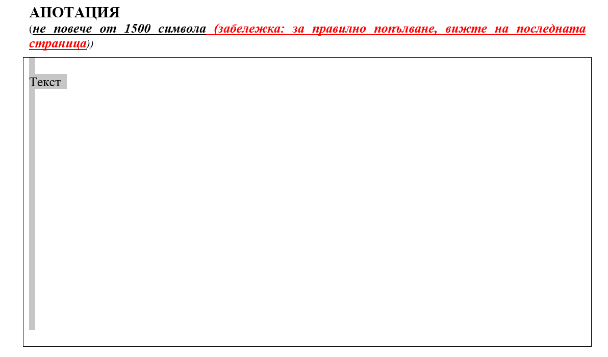

Маркирайте текста

Стъпка 2:

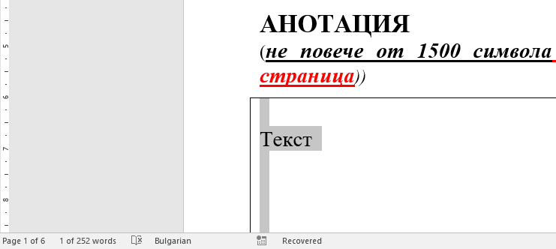

Стъпка 3:

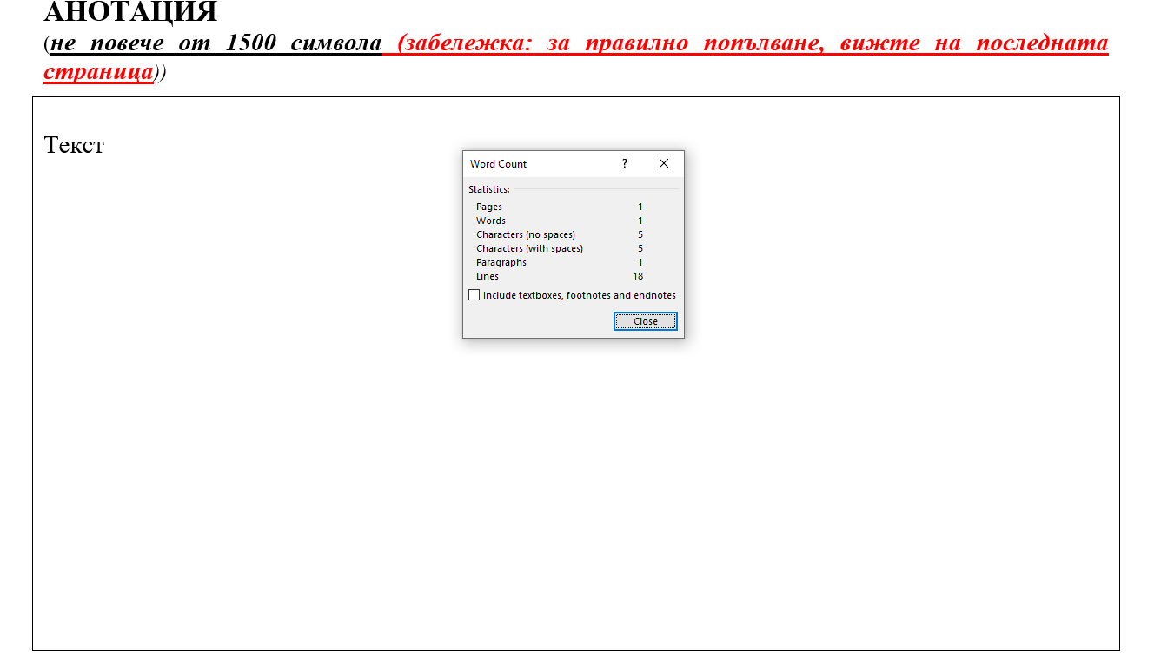
Натиснете тук:
Вижте : Characters (with spaces); трябва да са не повече от 1500 символа

